ЧЕЛЯБИНСКАЯ ОБЛАСТЬ

АДМИНИСТРАЦИЯ
ЗЛАТОУСТОВСКОГО ГОРОДСКОГО ОКРУГА
ПОСТАНОВЛЕНИЕ

18.02.2026 г. | № | 45-П/АДМ
г.Златоуст
О внесении изменений
в постановление Главы города Златоуста от 18.05.2004 г. № 88-п
«О соучредительстве автономной некоммерческой организации «Редакция газеты «Златоустовский рабочий»

В целях уточнения нормативного акта Администрации Златоустовского городского округа и в связи с кадровыми изменениями,
ПОСТАНОВЛЯЮ:
1. Пункт 5 постановления Главы города Златоуста от 18.05.2004 г. № 88-п «О соучредительстве автономной некоммерческой организации «Редакция газеты «Златоустовский рабочий» изложить в новой редакции:
«5. Назначить представителями учредителя Администрации Златоустовского городского округа в Собрании учредителей автономной некоммерческой организации «Редакция газеты «Златоустовский рабочий» Дьячкова Артема Алексеевича - заместителя Главы Златоустовского городского округа по общим вопросам, Ширкову Наталью Анатольевну - заместителя Главы Златоустовского городского округа по социальным вопросам.
2. Пресс-службе Администрации Златоустовского городского округа (Семёнова А.Г.) разместить настоящее постановление на официальном сайте Златоустовского городского округа в сети «Интернет».
3. Организацию и контроль за выполнением настоящего постановления возложитьна заместителя Главы Златоустовского городского округа по общим вопросам Дьячкова А.А.
Глава  Златоустовского городского округа | 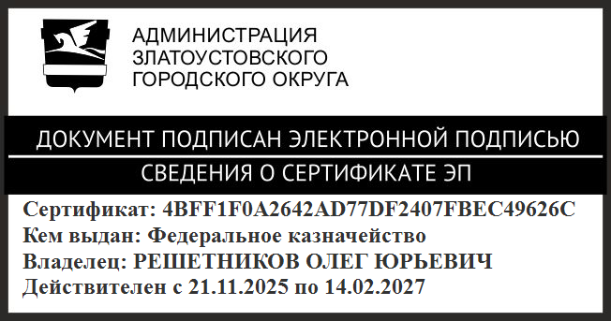 | О.Ю. Решетников

